MIKE 21报告
1.模型背景与物理意义说明
1.1 模型用途和项目背景
本报告基于DHI Water & Environment开发的MIKE 21平面二维水流模型，应用于丹麦和瑞典之间的Øresund海峡连接工程。该工程需要满足严格的环境要求，即隧道和桥梁对波罗的海的环境不得产生任何影响，阻流作用需小于0.5%。
Øresund海峡是一个具有复杂水文条件的区域，天然水文多样性和多变性使得连接工程的阻流作用只能通过数值模型进行评价。项目初期监测程序包括40多个水文测站，收集水文、盐度、温度和流场数据，为模型建立和验证提供了基础。
1.2曼宁系数、涡粘性系数的物理含义、影响范围
曼宁系数：
物理含义：曼宁系数是描述河床粗糙度的参数，反映水流与河床之间的摩擦阻力。在MIKE 21中，曼宁系数用于计算底摩擦阻力，是影响水流速度和水位分布的关键参数。
影响范围：曼宁系数直接影响模型中的流速分布和水位变化。较大的曼宁系数表示更大的河床阻力，导致流速降低和水位升高；较小的曼宁系数则表示较小的阻力，导致流速增加和水位降低。
涡粘性系数：
物理含义：涡粘性系数表示湍流粘性效应，用于描述由于湍流引起的动量交换。在MIKE 21中，涡粘性系数通过Smagorinsky公式计算，影响模型中的湍流扩散和动量传输。
影响范围：涡粘性系数影响模型中的流速分布、混合过程和水体交换。较大的涡粘性系数表示更强的湍流扩散，导致流速分布更均匀；较小的涡粘性系数则表示较弱的湍流扩散，导致流速分布更不均匀。
1.3典型取值范围、常用经验值来源
曼宁系数：
河道：0.025-0.060 m^(1/3)/s
湖泊/海洋：0.005-0.020 m^(1/3)/s
混合区域：0.015-0.035 m^(1/3)/s
经验值来源：根据《水力学手册》（Munson et al., 2005）和DHI的MIKE 21技术文档，以及实际工程案例（如Øresund海峡项目）的率定结果。
涡粘性系数：•
Smagorinsky常数：0.1-0.5
涡粘性系数：0.01-0.5 m²/s
经验值来源：根据DHI的MIKE 21技术文档、《水动力学》（Henderson, 1966）和实际工程案例（如Øresund海峡项目）的率定结果。
2.率定流程记录
2.1参数组合
初始模型设置参数如下：
地形文件：Bathy900.dfs2
模拟时间：1993-12-02 00:00 – 1993-12-14 00:00
时间步长：300秒
涡粘性系数：Smagorinsky公式，常数0.5
曼宁系数：32 m^(1/3)/s 后续调整至 44、55 （率定）
初始表面高度：-0.38m
边界条件：北部边界（WL1, WL2）和南部边界（WL3, WL4）
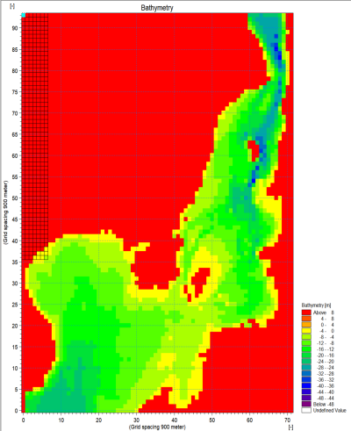  地形文件 | 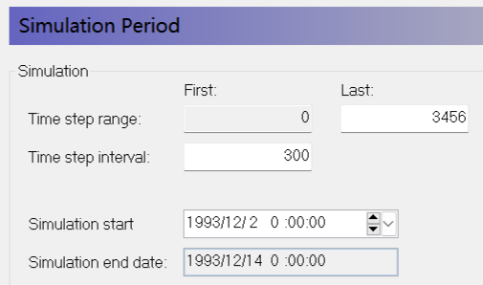  模拟时间和时间步长  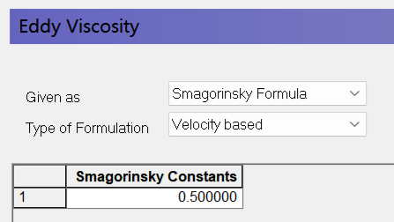  涡粘性系数 |  | 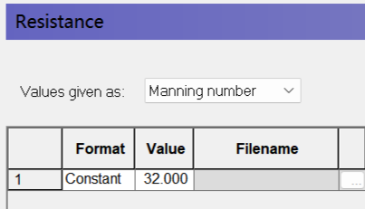  曼宁系数（率定）  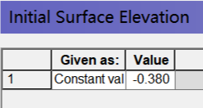  初始表面高度
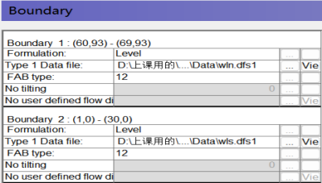  边界条件 | 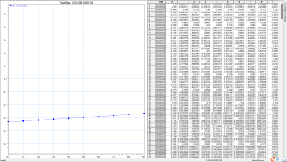  北边界 |  | 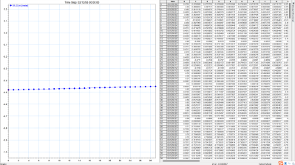  南边界
2.2调整理由
实测水位与计算水位的比较结果令人满意，但流速结果相差较大，所以调整曼宁系数。发现曼宁系数调高后速度拟合变好。
2.3比较不同参数的曲线
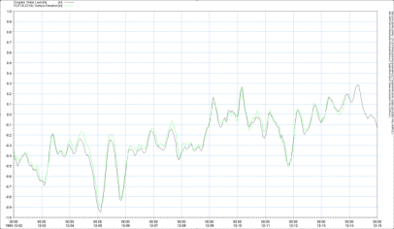  Drogden水位比较结果1  曼宁系数32 | 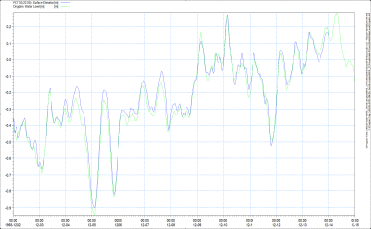  Drogden水位比较结果2  曼宁系数44 | 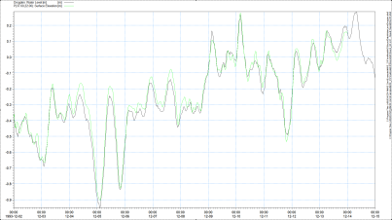  Drogden水位比较结果3  曼宁系数55
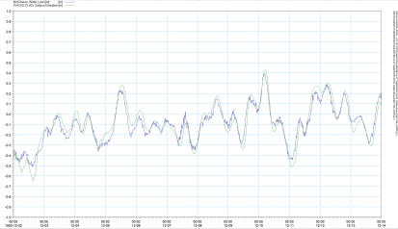  Ndr.Roese水位比较结果1 曼宁系数32 | 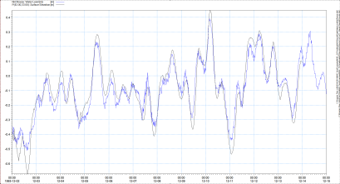  Ndr.Roese水位比较结果2 曼宁系数44 | 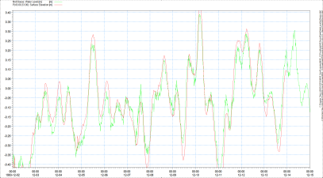  Ndr.Roese水位比较结果3 曼宁系数55
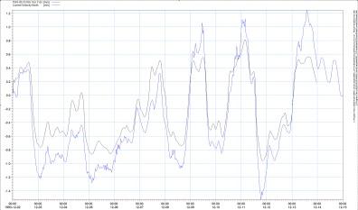  Ndr.Roese流速比较结果1  曼宁系数32 | 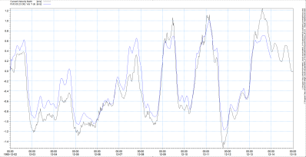Ndr.Roese流速比较结果2  曼宁系数44 | 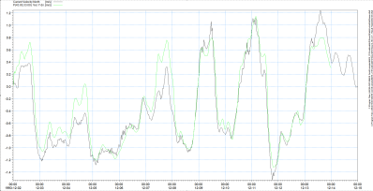Ndr.Roese流速比较结果3  曼宁系数55

平均数 | Drogden水位 | Ndr.Roese水位 | Ndr.Roese流速
实际值 | -0.25411 | -0.09775 | -0.37219
ld01mn32 | -0.23000 | -0.09344 | -0.19703
ld02mn44 | -0.23097 | -0.09634 | -0.24291
ld04mn55 | -0.23191 | -0.09980 | -0.27537
3.拟合质量评估方法
选择均方根误差（RMSE），在excel表格中计算。
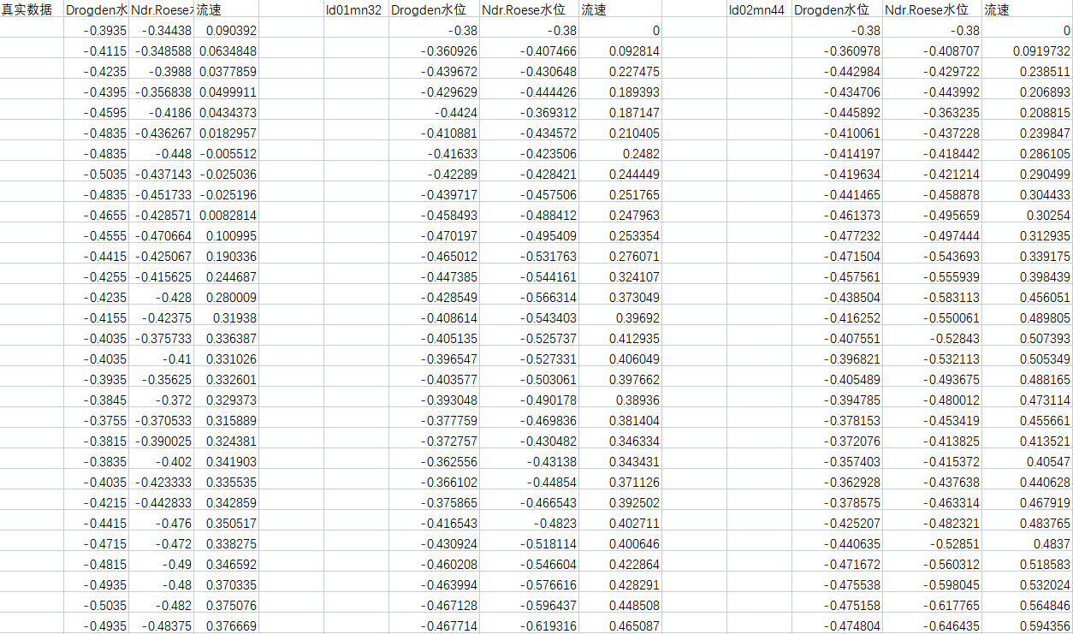
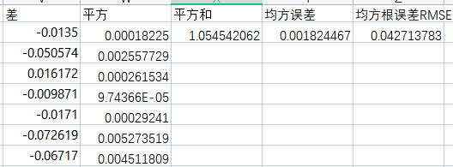
RMSE | Drogden水位 | Ndr.Roese水位 | Ndr.Roese流速
ld01mn32 | 0.042713783 | 0.065513409 | 0.303527442
ld02mn44 | 0.042278219 | 0.063285084 | 0.235067173
ld04mn55 | 0.042446363 | 0.062375371 | 0.217470891
模型在Drogden水位和Ndr.Roese水位拟合效果好，在Ndr.Roese流速拟合效果差但在慢慢变小。

